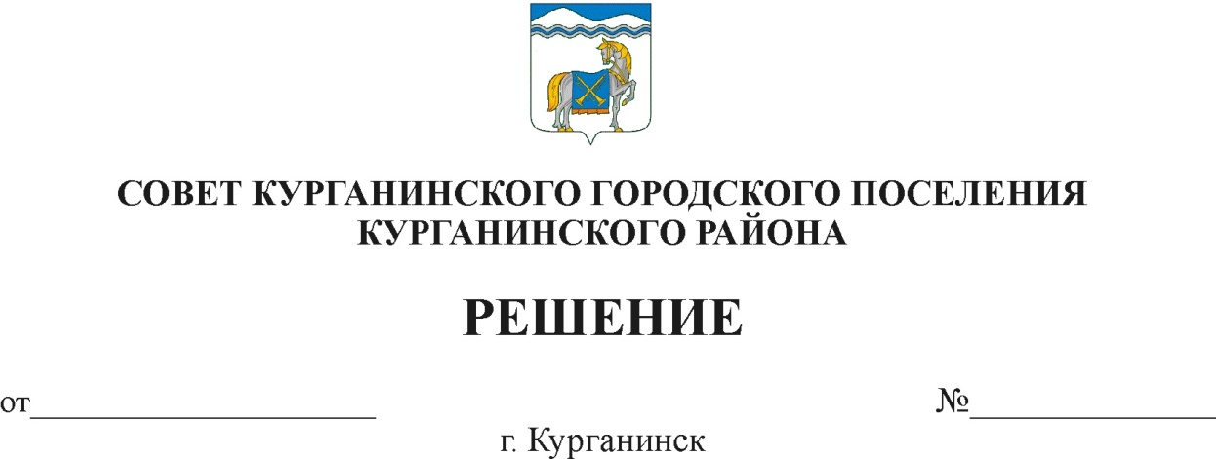

21.10.2021 139

Об отмене решения Совета Курганинского
городского поселения Курганинского района
от 26 августа 2021 года № 129
«Об утверждении Программы приватизации
муниципального имущества администрации
Курганинского городского поселения
Курганинского района на 2021 год»

В соответствии с Федеральным законом от 6 октября 2003 года № 131-ФЗ «Об общих принципах организации местного самоуправления в Российской Федерации», Уставом Курганинского городского поселения Курганинского района, приведением программы в соответствие с действующим законодательством от 21 декабря 2001 г. № 178-ФЗ «О приватизации государственного и муниципального имущества» р е ш и л:
- Отменить решение Совета Курганинского городского поселения Курганинского района от 26 августа 2021 года № 129 «Об утверждении Программы приватизации муниципального имущества администрации Курганинского городского поселения Курганинского района на 2021 год».
- Организационному отделу администрации Курганинского городского поселения Курганинского района (Поломеевой О.А.) обеспечить его размещение на официальном сайте администрации Курганинского городского поселения Курганинского района в информационно-телекоммуникационной сети «Интернет».
3. Контроль за выполнением настоящего решения возложить на главу Курганинского городского поселения Курганинского района В.П. Руденко.
3. Решение вступает в силу со дня его опубликования.

Председатель Совета Курганинского  городского поселения Курганинского района  Л.Е.Плетнев | Глава Курганинского городского  поселения Курганинского района  В.П. Руденко

